FICHA DE AVALIAÇÃO SUMATIVA 2
Nome:___________________________________________________ N.º______ Turma_____
Data: ____/____/____ Avaliação: _____________________ Professor: ___________________

Grupo I

As fibras alimentares e a sua saúde
As fibras alimentares englobam um conjunto de substâncias de origem vegetal que não são digeridas pelo sistema digestivo da espécie humana. Incluem-se nas fibras vegetais a celulose, a lenhina e a pectina que são macromoléculas que se encontram em frutas, verduras, sementes e grãos. As fibras alimentares podem ser divididas em dois grupos: insolúveis e solúveis. As primeiras não se dissolvem na água, atravessam o tubo digestivo praticamente sem qualquer alteração e aceleram a passagem do material ingerido ao longo deste orgão. As segundas dissolvem-se em água e formam uma solução gelificante que atrasa a velocidade da passagem dos alimentos ingeridos ao longo do tubo digestivo.
Os indivíduos que incluem fibras na sua dieta alimentar estão a prevenir o aparecimento de doenças como a obesidade, a diabetes tipo 2, o cancro do colo do intestino, entre outras. As fibras insolúveis podem auxiliar a proteção do intestino contra o aparecimento do cancro e as fibras solúveis auxiliam a redução do nível de colesterol no sangue.

Tortora, G.,J., Derrickson, B. Corpo Humano. Fundamentos de Anatomia e Fisiologia.
8.ª Edição, Artmed (adaptado)
A figura 1 representa esquematicamente o fenómeno de absorção intestinal.
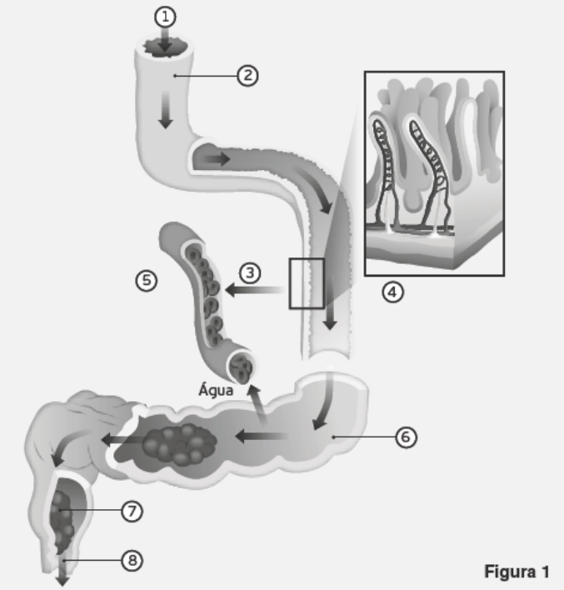

Seleciona a única opção que permite obter uma afirmação correta nos itens de 1. a 5.
1. O sistema digestivo é constituído pelos seguintes órgãos…
(A) tubo digestivo, fígado e glândulas salivares.
(B) tubo digestivo, pâncreas e glândulas salivares.
(C) fígado, pâncreas, glândulas salivares, intestino delgado e grosso.
(D) tubo digestivo, fígado, pâncreas e glândulas salivares.

2. A ordem sequencial dos acontecimentos representados na figura 1 permite inferir que o algarismo 1 indica a passagem do…
(A) quilo.
(B) quimo.
(C) bolo alimentar.
(D) suco intestinal.

3. A absorção intestinal ocorre ao nível das estruturas do intestino delgado representadas pelo algarismo…
(A) 4. (C) 3.
(B) 5. (D) 6.

4. As fibras alimentares solúveis, essenciais para manter os níveis baixos de colesterol no sangue, são importantes ao nível do fenómeno assinalado pelo algarismo…
(A) 5. (C) 7.
(B) 3. (D) 8.

5. As estruturas representadas pelo algarismo 4 correspondem…
(A) aos vasos quilíferos centrais.
(B) às válvulas coniventes.
(C) às microvilosidades.
(D) às vilosidades intestinais.

6. Faz corresponder a cada um dos elementos relativos à digestão, expressos na coluna A,
o respetivo termo que lhe está associado, que consta da coluna B.
COLUNA A | COLUNA B
A. O quimo contém, entre outras substâncias, proteínas parcialmente digeridas.  B. Movimento de micromoléculas através das células que apresentam microvilosidades.  C. A língua ergue-se contra o palato, a laringe sobe, a epiglote fecha a entrada para a laringe e o bolo alimentar passa para o esófago.  D. A trituração e a insalivação preparam os alimentos para serem conduzidos ao estômago.  E. Os alimentos mal digeridos e os produtos tóxicos são eliminados para o exterior. | 1. Assimilação  2. Digestão intestinal  3. Absorção intestinal  4. Mastigação  5. Dejeção  6. Ingestão  7. Digestão gástrica  8. Deglutição

7. Relaciona a função descrita pelas fibras alimentares insolúveis e a maior proteção contra o cancro do cólon. Na tua resposta utiliza os seguintes termos: velocidade de passagem, contacto com as mucosas intestinais e dejeção.

8. Coloca pela ordem correta dos acontecimentos os algarismos da figura 1 de modo a representares etapas da nutrição.

9. Dá um exemplo de uma enzima capaz de digerir a maior parte das gorduras ingeridas na alimentação.

Grupo II

Sangue produzido em laboratório
A existência de sangue ou de determinados componentes sanguíneos nos hospitais é primordial para assegurar a qualidade do atendimento prestado aos doentes, sendo utilizado em vários tipos de terapias, em processos cirúrgicos e na emergência médica. O processo de transfusão sanguínea pode ser fundamental para uma recuperação eficaz ou mesmo na cura de muitas doenças.
A existência de doenças que impõem cada vez mais transfusões sanguíneas regulares tem incentivado muitos investigadores a tentar sintetizar em laboratório um substituto artificial do sangue. Pois, apesar de o número de dadores de sangue a nível mundial ter vindo a aumentar, existem países com números muito elevados de doenças infeciosas, como, por exemplo, a sida, onde a realização de transfusões com sangue artificial seria, extremamente, vantajosa. A produção em laboratório de sangue do tipo O, conhecido como “dador universal”, seria um dos maiores benefícios.
Em 2011, um grupo de cientistas da Universidade Pierre e Marie Curie, em França, conseguiu concretizar com sucesso a primeira transfusão de sangue produzido em laboratório. A equipa de investigadores obteve células estaminais hematopoiéticas (que dão origem a todos os tipos de células do sangue) da medula óssea de um dador voluntário e, posteriormente, em laboratório proporcionou o desenvolvimento destas células e a sua transformação em hemácias. Em seguida, marcou as hemácias produzidas em laboratório, cerca de dez mil milhões (o equivalente a dois mililitros de sangue) e injetou-as no sangue do dador voluntário. Após cinco dias, os investigadores verificaram que entre 94% e 100% das hemácias continuavam na circulação sanguínea do dador. Ao fim de 26 dias, a percentagem situava-se entre os 41% e os 63%, o que corresponde à taxa normal de sobrevivência deste tipo de células sanguíneas. Revelaram-se, ainda, capazes de desempenhar a função de transporte de oxigénio de igual forma às hemácias que já circulavam no sangue do dador.
A solução está longe de poder ser utilizada em larga escala em doentes, mas representa um grande avanço para a medicina e para a produção de sangue industrial em laboratório, sem qualquer risco de infeções e de possibilidade de incompatibilidade sanguínea do recetor, o que pode mudar a vida de milhões de indivíduos em todo o mundo.
http://www.publico.pt/sociedade/noticia (consultado e adaptado em outubro de 2014)

Na resposta a cada um dos itens 1. e 2., seleciona a única opção que permite obter uma afirmação correta.
1. O sangue é um tecido viscoso e opaco constituído por uma parte líquida, ____, e por células sanguíneas, _______________, _______________ e _______________.
(A) plasma (...) anticorpos, plaquetas, hemácias
(B) hemácias (...) leucócitos, plaquetas, anticorpos
(C) plasma (...) leucócitos, hemácias, plaquetas
(D) leucócitos (...) plasma, anticorpos, plaquetas

2. As células sanguíneas produzidas em laboratório, pela equipa de investigadores da Universidade Pierre e Marie Curie,...
(A) apresentam cor vermelha devido à presença de uma proteína, a hemoglobina.
(B) têm a forma de disco bicôncavo e possuem núcleo.
(C) transportam, essencialmente, dióxido de carbono.
(D) têm como função a coagulação do sangue.

3. Faz corresponder a cada uma das afirmações referentes aos diferentes constituintes do sangue, expressas na coluna B, a respetiva designação, que consta da coluna A.
COLUNA A | COLUNA B
A. Hemácias  B. Leucócitos  C. Plaquetas  D. Plasma | I. Corpúsculos anucleados.  II. Transporte dos produtos de excreção e de hormonas.  III. Transporte de oxigénio.  IV. Podem destruir bactérias por fagocitose.  V. Apresentam forma irregular e possuem núcleo.  VI. Auxiliam na reparação dos vasos sanguíneos.  VII. Atravessam a parede dos capilares por diapedese.  VIII. Células mais abundantes do sangue.

4. No processo de defesa do organismo determinadas células efetores atuam através do processo representado na figura 2.
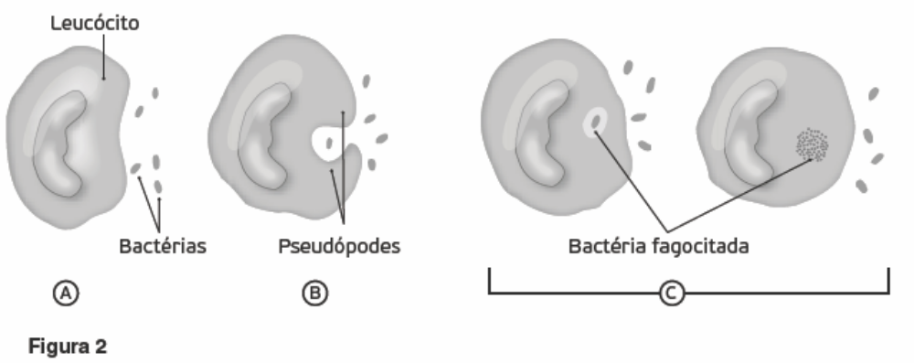

4.1. Identifica o processo de defesa representado na figura 2.

4.2. Estabelece a correspondência entre as letras do esquema e os seguintes acontecimentos realizados durante esse processo.
I. Digestão do microrganismo no interior do vacúolo fagocítico.
II. Envolvimento do microrganismo por prolongamentos da membrana citoplasmática.
III. Emissão de pseudópodes pelo fagócito.
IV. Ligação do microrganismo invasor à membrana do fagócito.
V. Formação do fagossoma.

5. Seleciona a única opção que permite obter uma afirmação correta.
_______________ são leucócitos com capacidade de ingerir partículas, essencialmente, infeciosas e os linfócitos protegem o organismo através da produção de _______________ e de ___________.
(A) As células efetoras (...) antigénios (...) anticorpos
(B) As células efetoras (...) substâncias químicas (...) antigénios
(C) Os fagócitos (...) anticorpos (...) antigénios
(D) Os fagócitos (...) substâncias químicas (...) anticorpos

6. Para que as transfusões sanguíneas ocorram com sucesso é fundamental assegurar a compatibilidade entre o sangue do dador e do recetor. No quadro seguinte estão indicados os diferentes grupos sanguíneos do sistema ABO e as possíveis transfusões sanguíneas entre eles.
Dador  Recetor | A | B | AB | O
A | (+) |  | (-)
B |  | (+) |  | (+)
AB | (+) |  | (+)
O | (-) |  | (-) | (+)
Legenda: (-) – transfusão não possível; (+) – transfusão possível
Nota: o quadro não se encontra completo.
6.1. Seleciona a única opção que permite obter uma afirmação correta.
Os quatro grupos sanguíneos do sistema ABO são determinados pela presença de ____ na superfície da membrana ______.
(A) anticorpos anti-A e anti-B (...) das hemácias
(B) anticorpos anti-A e anti-B (...) dos leucócitos
(C) antigénios A e B (...) das hemácias
(D) antigénios A e B (...) dos leucócitos

6.2. Dos diferentes grupos sanguíneos do sistema ABO, indique os que:
6.2.1. apresentam antigénios A e antigénios B em simultâneo;
6.2.2. contêm antigénios A e anticorpos anti-B.

6.3. Completa o quadro utilizando para isso a simbologia da legenda.

7. O processo de transfusão sanguínea pode ser fundamental para uma recuperação eficaz ou mesmo na cura de muitas doenças. Relaciona a importância da produção de sangue industrial com a necessidade de sangue disponível em elevadas quantidades e com a diminuição de incompatibilidades sanguíneas a nível das transfusões.

GRUPO III

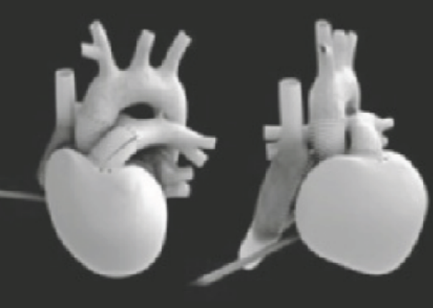
Em dezembro de 2013, num hospital de Paris, realizou-se a primeira implantação mundial de um coração artificial definitivo. O implante de corações artificiais em seres humanos já se realiza há cerca de dez anos. No entanto, os corações artificiais desenvolvidos até ao momento apenas tinham uma função provisória e eram usados durante a espera para um transplante.
Após esta intervenção cirúrgica, os médicos acreditam que o doente beneficie de uma esperança de vida suplementar de, aproximadamente, cinco anos.
Atualmente, na Europa e nos Estados Unidos, a lista para um transplante de coração é de cerca de 100 mil doentes.
Apesar de esta cirurgia representar uma esperança para milhares de pacientes de todo o mundo, segundo os especialistas, ainda existem alguns obstáculos a superar, como a “alimentação elétrica, indispensável para que o coração artificial funcione”.

http://www.portugues.rfi.fr/franca (consultado e adaptado em janeiro de 2015)

Nas figuras 3 e 4 estão representados esquematicamente um corte transversal do coração de um mamífero e a circulação sanguínea, respetivamente.
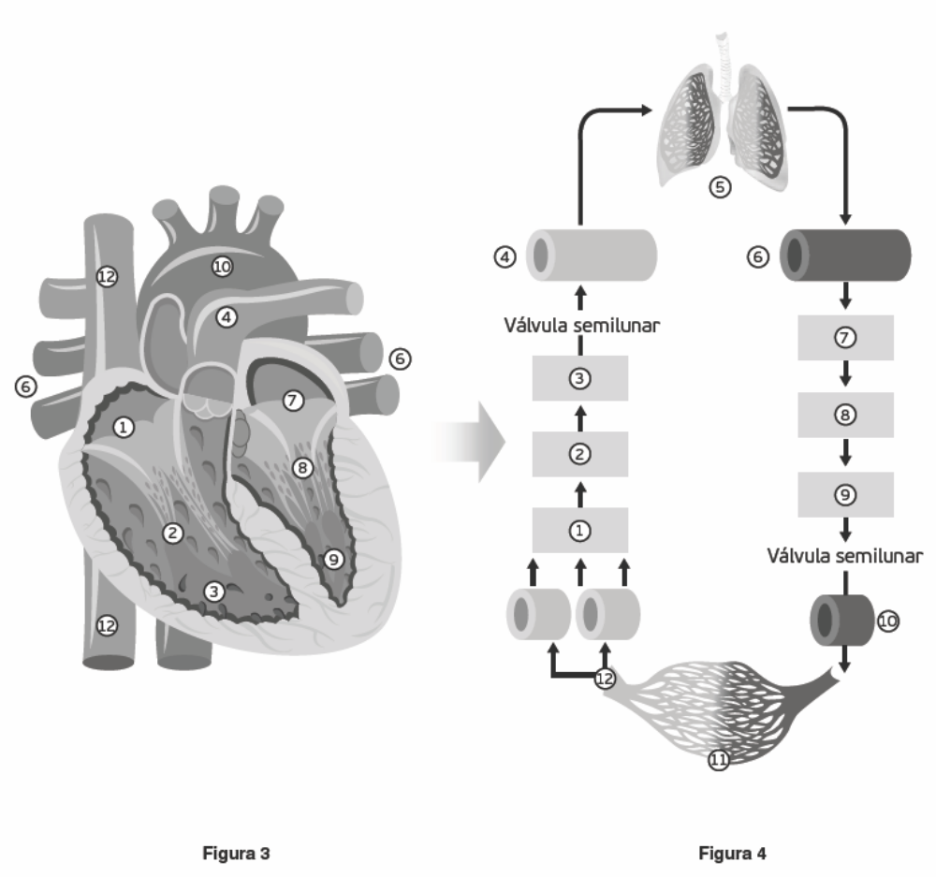

1. Faz corresponder a cada uma das afirmações referentes à morfologia do coração, representadas letras de A a H, na chave, um dos números de 1 a 12 da figura 3.
(A) Vaso que transporta sangue arterial para fora do coração.
(B) Cavidade do coração com maior capacidade de contração.
(C) Válvula que impede o retorno de sangue à aurícula direita.
(D) Cavidade do coração que recebe o sangue das veias pulmonares.
(E) Vaso que transporta sangue venoso para o coração.
(F) Vaso que comunica com a aurícula esquerda.
(G) Cavidade que impulsiona o sangue para a artéria pulmonar.
(H) Válvula que estabelece a comunicação entre a aurícula esquerda e o ventrículo esquerdo.

2. Faz a legenda da figura 4.

3. Na resposta a cada um dos itens de 3.1 a 3.3., seleciona a única opção que permite obter uma afirmação correta.
3.1. Durante a sístole ventricular, as válvulas auriculoventriculares...
(A) estão abertas e as válvulas semilunares estão fechadas.
(B) estão fechadas e as válvulas semilunares estão abertas.
(C) e as semilunares estão fechadas.
(D) e as semilunares estão abertas.

3.2. Durante um ciclo cardíaco, quando as válvulas auriculoventriculares se _______________ ouve-se o _______________ ruído e quando as válvulas semilunares se _______________ ouve-se o _______________.
(A) fecham (...) 2.º (...) abrem (...) 1.º
(B) abrem (...) 2.º (...) fecham (...) 1.º
(C) fecham (...) 1.º (...) fecham (...) 2.º
(D) abrem (...) 1.º (...) abrem (...) 1.º

3.3. A circulação sistémica inicia-se _______________ com sangue _______________ e termina _______________ com sangue _______________.
(A) na aurícula esquerda (...) arterial (...) no ventrículo direito (...) venoso
(B) no ventrículo esquerdo (...) arterial (...) na aurícula direita (...) venoso
(C) na aurícula direita (...) venoso (...) no ventrículo direito (...) arterial
(D) no ventrículo direito (...) venoso (...) na aurícula esquerda (...) arterial

4. Estabelece o percurso efetuado pelo sangue desde que sai da aurícula direita até alcançar o ventrículo esquerdo com os números da figura 4.

5. Explica, com base na informação do texto, de que forma o avanço da ciência e da tecnologia tem implicações na qualidade de vida de um indivíduo.

6. O miocárdio dos mamíferos não entra em contacto direto com o sangue contido nas cavidades do coração. Nesses animais, o miocárdio é irrigado por artérias denominadas coronárias. Em muitas doenças cardíacas, ocorre o bloqueio (entupimento) das artérias coronárias, que pode levar a lesões no miocárdio.
Uma abordagem experimental para o tratamento de bloqueios coronários, testada com sucesso em animais, consiste em fazer minúsculos furos nas paredes internas do ventrículo esquerdo.

Explique por que razão este tipo de tratamento é eficaz no caso do ventrículo esquerdo, mas não no caso do ventrículo direito, nas doenças cardíacas provocadas pelo bloqueio das coronárias.

